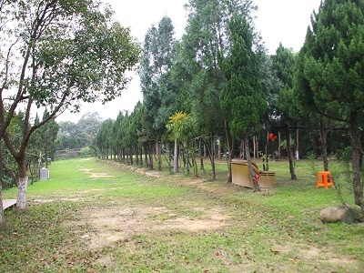
2010年頭份、東勢聯合月例會企劃書
承辦單位：頭份國際青年商會
協辦單位：東勢國際青年商會
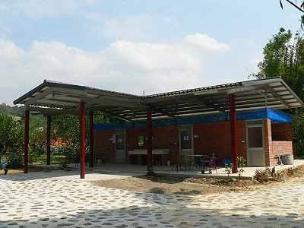
活動宗旨：藉由戶外聯誼活動之方式，提供頭份，東勢之會員家屬一個彼此認識及聯絡感情之機會，於活動期間召開聯合月例會及會務研討會，就各兩分會會務及未來合作方向做進一步之討論及整合，並安排團康活動及參訪行訪，藉由這些聯誼活動，拉近各會員及家屬的距離。
活動日期：99年4月24日(星期六)下午4點整開始～
99年4月25日(星期日)下午4點整結束
活動地點：雲雀山庄-休閒露營生態園
新竹縣峨眉鄉湖光村12鄰2號
雲雀電話: 037-601136 037-601566
總幹事 徐維陽 0923-366227

江翠倫 0910-451192 賴尚君 0913-811251 詹孟訓 0937-225708

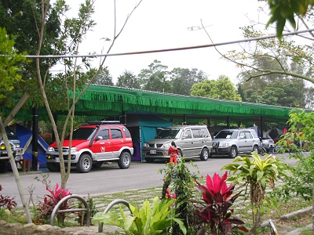
報名費用:每人(夫人、姑爺、會員、會友、會嫂、顧問)註冊500元,小青商免費

報名專線頭份037661889 東勢0425883728
或 傳真 頭份037692731 東勢0425882946

PS 住宿:露營帳篷需自備,營地400、小木屋、腳踏車需自費雲雀小木屋 只有三間 預住小木屋請提早告知
2人房 $1600 6人房 $3600 18人通舖 $7600
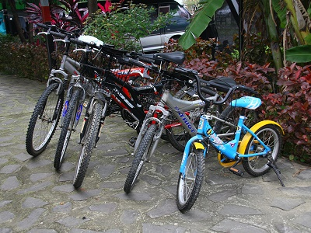
請各分會於99年4月18日前報名人數(40人以上)，以利於統計，作業活動對象：頭份國際青年商會、東勢國際青年商會
活動內容：星期六晚-聯誼活動()
星期日早-聯合月例會()週邊自由活動活動行程：2010年頭份、東勢聯合月例會 活動流程表
項次活 動 內 容時 間地 點備註
1 24日下午 PM 16:00 報到 雲雀山庄
2 24日下午 PM 16:00~18:30 自由活動(環湖健行、咖啡品銘)
3 24日 晚 PM 18:30~23:00 營火晚會、烤肉聯誼
4 24日 晚 PM 23:00 星空夜談、晚安曲
5 25日早上 AM 07:00 聞雞起舞
6 25日早上 AM 07:30 活力早餐
7 25日早上 AM 08:30~10:30 自由活動（環湖自行車—自租）
8 25日早上 AM 10:30~12:00 聯合月例會
9 25日 午 AM 12:00~14:30 聯誼餐會
10 25日下午 PM 14:30~16:00 自由活動
11 25日下午 PM 16:00 平安賦歸

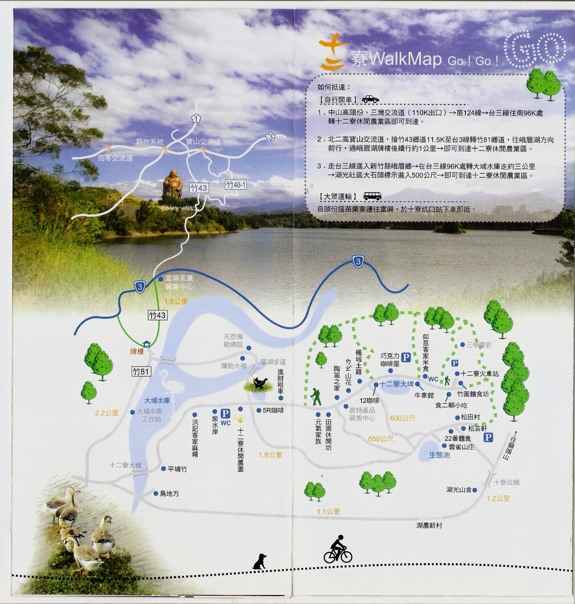
-----------------------------------------
2010年頭份、東勢聯合月例會報名表
聯絡人 |  |  | 電話 |  | 手機
住 址
關係 | 姓名 | 地址 |  |  |  |  | 手機
眷屬/朋友
眷屬/朋友
眷屬/朋友
眷屬/朋友
眷屬/朋友
眷屬/朋友
住宿:露營帳篷需自備,營地400、小木屋、腳踏車80需自費
雲雀小木屋 只有三間 預住小木屋請提早告知
2人房 $1600 6人房 $3600 18人通舖 $7600
2010年頭份、東勢聯合月例會財務收支決算表
99.04.24~25 雲雀山莊
收入30000元─ 支出30000元=結餘 0元
收 入 | 支 出
會內提撥  頭份分會 5000元  東勢分會 5000元  個人餐費支出  個人/500 X40 = 20000元 | 餐費：  24日晚上  烤肉 個人/170 X40 =6800元  25日早上  早餐 個人/60 X40 =2400元  中餐 4桌*3000元=12000元  營火 2000元  布條 1400元  邀請卡 1400元  趣味競賽道具 2000元  雜支 2000元
合計 30000元 | 合計 30000元

2010年頭份、東勢聯合月例會活動流程表

1 24日下午 PM 16:00 報到 雲雀山庄
2 24日下午 PM 16:00~18:30 自由活動(環湖健行、咖啡品銘)
3 24日 晚 PM 18:30~23:00 營火晚會、烤肉聯誼
4 24日 晚 PM 23:00 星空夜談、晚安曲
5 25日早上 AM 07:00 聞雞起舞
6 25日早上 AM 07:30 活力早餐
7 25日早上 AM 08:30~10:30 自由活動（環湖自行車—自租）
8 25日早上 AM 10:30~12:00 聯合月例會
9 25日 午 AM 12:00~14:30 聯誼餐會
10 25日下午 PM 14:30~16:00 自由活動
11 25日下午 PM 16:00 平安賦歸

